SEGUNDA VISITADURIA GENERAL
Informe correspondiente al mes de noviembre de 2023.

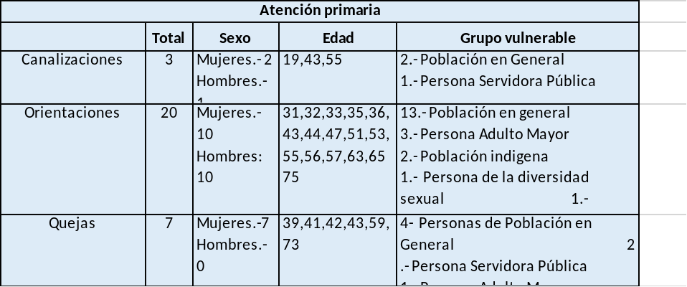
Orientaciones
Tema de las Orientaciones Juridicas
Funciones de la CEDH | 11
Penal | 4
Laboral | 2
Administrativo | 2
Agrario | 1
TOTAL | 20
Canalizaciones
Autoridades a las que se canalizó
Fiscalia General del Estado | 2
Comisión Ejecutiva Estatal de Atención a Victimas | 1
Total: | 3

quejas recibidas
Autoridad: | No.  Quejas: | Derecho Humano Violado:
Secretaria de Seguridad y Protcción Ciudadana | 3 | Derecho a la Libertad y Seguridad Personal.-  Maltrato o tratos crueles durante la detención. Detención arbitraria
Secretaria General de Educación Pública | 3 | Derecho de Petición.-  Omitir dar respuesta en breve termino Derecho al Trabajo.- Omisión o impedir el derecho a una adecuada defensa Derecho al Trato Digno.- Trato que degrade la dignidad la honra o la imagen de las personas
Instituto Mexicano del Seguro Social | 1 | Turnada a la CNDH SLP

MEDIDAS PRECAUTORIAS

No. de Medida Precautoria | Derecho Humano Violado | Autoridad | Contenido:
NO SE | INFORMA EN ESTE MES

PROPUESTAS DE CONCILIACIÓN

No. de Propuesta de Conciliación: | Derecho Humano Violado: | Autoridad: | Contenido:
NO SE | INFORMA EN ESTE MES

EXPEDIENTES CONCLUIDOS

Causal/Fracción: | No. de expedientes concluidos
I. No competencia | 0
II. No evidencia | 1
III. Documento de no responsabilidad | 0
IV. Desistimiento | 0
V. Acomulado | 0
VI. Sin materia | 4
VII.Solución | 2
VIII. Propuesta | 1
IX. Recomendación | 0
131 fracción III. Solución por medidas precautorias | 0

ESTATUS DE EXPEDIENTES

2015 | 7
2016 | 10
2017 | 2
2018 | 5
2019 | 1
2020 | 13
2021 | 27
2022 | 76
2023 | 98
TOTAL | 239

